附件1
2017年商品归类决定（Ⅲ）

序号 | 归类决定 编号 | 发布日期 | 商品税则  号列 | 技术委员会议题编号 | 商品  名称 | 英文 名称 | 其他名称 | 商品描述 | 归类决定
1 | J2017-0001 |  | 2007.1000 | 20-20-2017 | 有机苹果香蕉梨混合果泥 |  |  | 该商品制作工艺为：苹果、香蕉、梨等鲜果经分拣碎浆过滤后制成果酱，果酱经杀菌加热后无菌罐装冷藏保存。生产时果酱经高速搅拌器搅拌，再通过90-100度高温烹煮灭菌处理后封装成120克小包装。后续再经杀菌、冷却、干燥后装箱。其间未添加任何食品添加剂，主要成分为：60%有机苹果泥，20%有机香蕉泥，10%有机梨泥，10%有机桃泥，适用于6个月以上婴儿及幼儿。  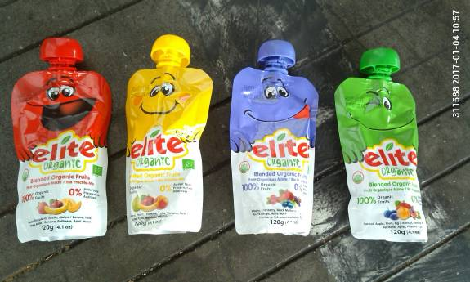 | 该商品属于“均化食品”，根据归类总规则一及六，应归入税则号列2007.1000。
2 | J2017-0002 |  | 2909.6000 | 20-27-2017 | 有机过氧化物混合物 |  |  | 该混合物中有效成分为有机过氧化物，同时含有含量约50%的硅油和含量约10%的二氧化硅。该商品用作硅橡胶的交联剂，通过与硅橡胶混合后高温加热，使硅橡胶制品成型。  纯有机过氧化物属于危险化学品，添加硅油和二氧化硅进行稀释，可有效提升此商品的安全性，降低其危险级别，便于运输和保存。  选择二氧化硅和硅油作为过氧化物的稳定剂，是考虑到硅橡胶生产中所需原料中含有二氧化硅和硅油，因此用它们作稳定剂在后续工艺中不需要进行除杂，并且其作为交联剂的使用量极小，不会影响硅橡胶的投料比例。 | 根据归类总规则一及六，该商品应归入税则号列2909.6000。
3 | J2017-0003 |  | 3215.9020 | 20-04-2017 | 带浮标墨盒 |  |  | 带浮标墨盒外壳是塑料材质，已装有水性墨水，用于服装数码打印机。墨盒带有浮标，浮标随墨水使用量减少后会发生移动，配合打印机主体上的浮标位置感应器达到监测墨水使用状态的作用。  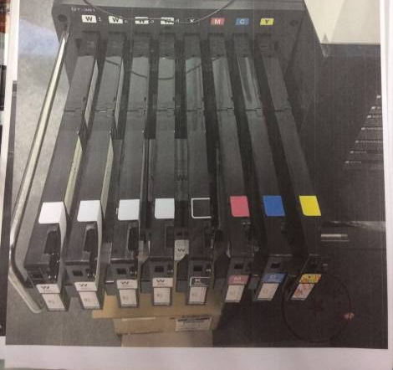  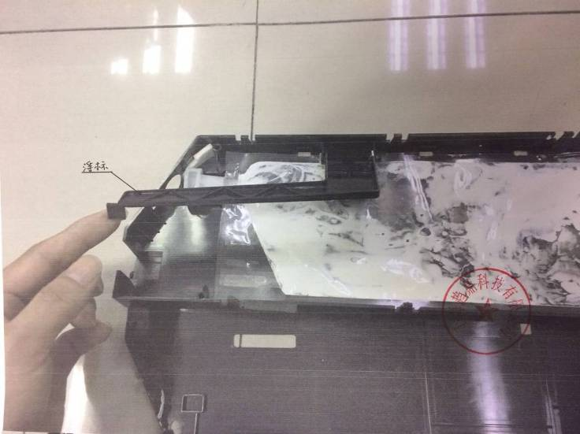 | 根据归类总规则三（二），该商品应按照墨水归入税则号列3215.9020。
4 | J2017-0004 |  | 39章 | 20-08-2017 | 塑木复合材料商品 |  |  | 塑木复合材料，行业称作WPC，是由热塑性塑料（如聚乙烯PE、聚丙烯PP、聚氯乙烯PVC等）与木质或其它生物质纤维材料（包括木粉、稻壳、竹粉、秸杆等）和助剂复合而成的材料。  此类商品热塑性塑料和木粉等纤维材料质量比重不一，热塑性塑料质量含量从30%-80%、木粉含量从10%-70%变化不等。根据其加工工艺，将原料混合后，通过螺杆挤压成粒子，再经过挤出、注射或者压制成型等加工方法制成板材。其中塑料是基体（连续相），木质纤维和无机填料是分散相，主要起到填充增强作用。  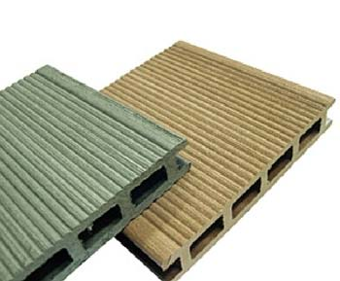 | 根据归类总规则一，若塑木制品的塑料是热塑性塑料，其加工工艺符合塑料制品加工工艺，且木粉在产品中是作为填充料，即分散相存在，则这类塑木产品可按照塑料制品归入第39章。
5 | J2017-0005 |  | 3920.6200 | 20-10-2017 | 涂覆导电材料的聚对苯二甲酸乙二酯（PET）膜 |  |  | 涂覆导电材料的聚对苯二甲酸乙二酯（PET）膜是棕色半透明薄膜状产品，以PET薄膜为基材，上面涂布一层混合铜粉、银粉和树脂胶的导电材料。其中PET占质量30%，树脂胶占51.1%，铜粉占16.7%，银粉占2.2%。该商品利用导电胶膜层用于柔性电路板的粘接，主要用于手机的相机模组、LCD模组等部件。 | 根据归类总规则一及六，该商品应归入税则号列3920.6200。
6 | J2017-0006 |  | 63.07 | 20-02-2017 | 微波炉加热暖包 |  |  | 该商品为毛绒织物填充制品。其外部为卡通动物形象的毛绒织物；内部填充经过消毒等处理的石榴籽、葡萄籽等植物种子。使用方法为将该商品放入微波炉加热后，放置于身体各部位，利用植物种子的缓慢散热进行取暖。此外，内部填充物又分为可拆卸式和不可拆卸式两种。  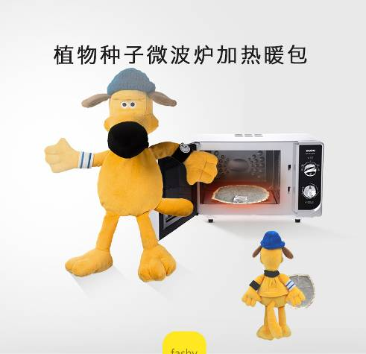 | 该商品具有纺织制品特征， 根据归类总规则三（二），该商品应归入税目63.07。
7 | J2017-0007 |  | 6307.9000 | 20-01-2017 | 护腰带 |  |  | 护腰带外层为纺织面料，内部填充小麦，面料外缝制橡筋带、塑料搭扣等，适用于捆绑在人体腰部。此商品使用前放入微波炉中加热1至2分钟，利用产品的温热来缓解慢性疼痛；或置入冰箱，取出后用于冷敷，缓解疼痛或炎症。  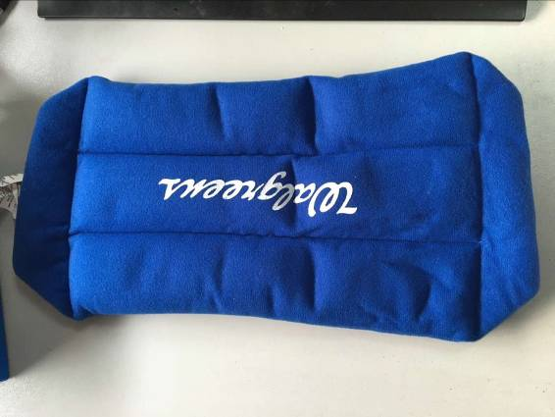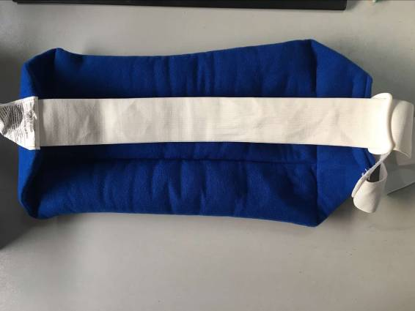 | “护腰带”是已制成特定形状的纺织材料制腰带，其主要特征是纺织材料制成品，根据归类总规则三（二）及六，应归入税则号列6307.9000。
8 | J2017-0008 |  | 7326.9019 | 20-07-2017 | 库板 |  |  | “库板”外观为长方体板材，长8050毫米，宽1160毫米。主要结构为芯材、基板、五金连接件。芯材为100毫米厚的硬质聚氨酯泡沫塑料，主要作用是对冷库进行保温隔热；芯材两面以0.5毫米厚的彩钢板或不锈钢板作为基板，主要作用是覆盖保型并保护聚氨酯发泡板；芯材连接边分别制有凸槽和凹槽形状，凸槽边（芯材层）镶嵌有金属锁勾及锁紧钩，凹槽边（芯材层）镶嵌有金属锁盒及锁盒固定杆，起板间连接固定作用。该库板专门用于低温冷藏库的冷库库体（用作冷库的墙体及库顶），还需要配合门式钢架结构（冷库承重钢结构）一并使用。  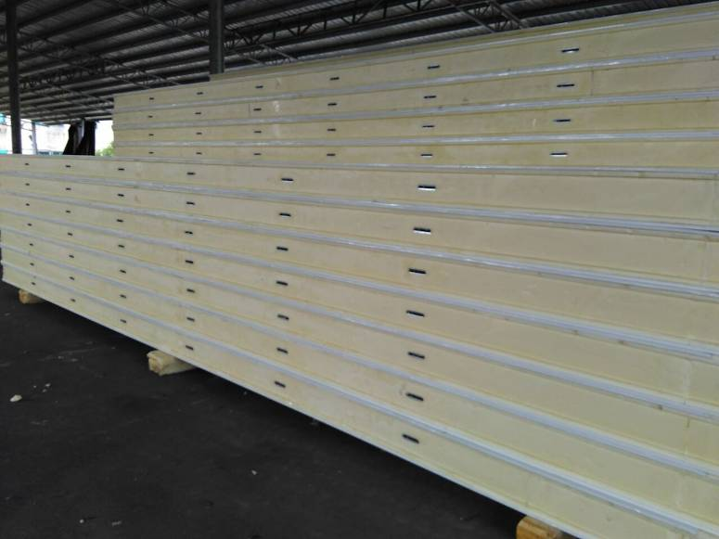  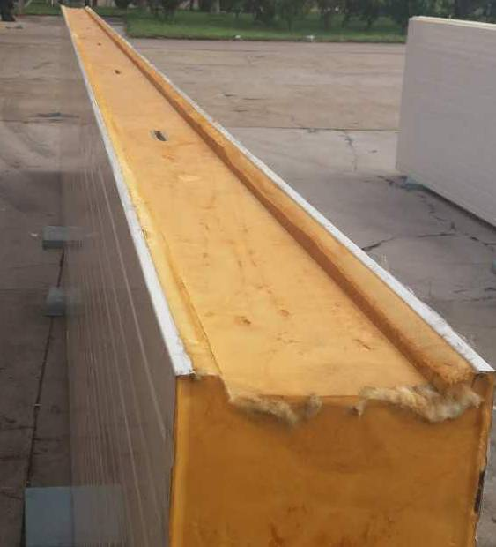 | 该商品为长方体复合板材，镶有五金连接件，用于冷库的墙体及库顶，其报验状态尚不具备活动房屋的基本特征，且构成基本特征的材质无法确定，根据归类总规则三（三）及六，应按照工业用钢铁制品归入税则号列7326.9019项下。
9 | J2017-0009 |  | 7326.9019 | 20-29-2017 | 射孔器 |  |  | 射孔器，由外部的两端有螺纹的盲孔管和激光切割成型的内管组成。盲孔管主要是保证射孔前射孔弹不受油井复杂环境影响，并在射孔后保持外形稳定，内管主要是放置射孔弹。  该商品主要用于石油天然气钻探完井环节的射孔作业，内管装填射孔弹药，使用时射孔器总成里的射孔弹引爆后，弹药穿破管壁，通过形成的巨大冲击波，通过盲孔喷射出去，对井壁周围的岩石产生巨大的喷射冲击，进而压裂粉碎周围的岩石，把富含油气的岩层压出很多裂缝，使油气可以从粉碎压裂的岩石中流入已经钻通的油井通道里面，进而被抽取出来。  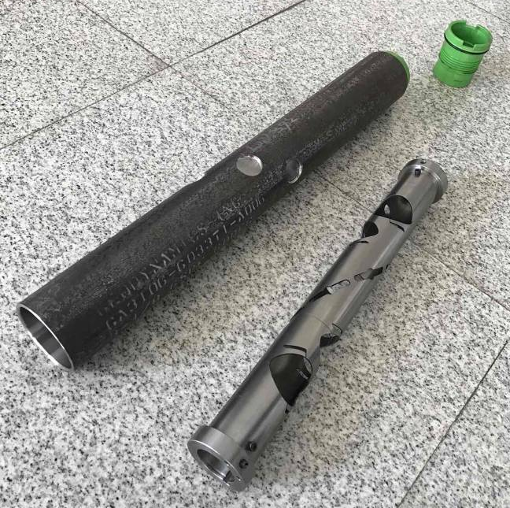 | 该商品应按工业用其他钢铁制品归类。根据归类总规则一及六，该商品应归入税则号列7326.9019。
10 | J2017-0010 |  | 8479.8999 | 20-16-2017 | 剪切式大型碎纸机 |  |  | 剪切式大型碎纸机，品牌：英明仕INTIMUS POWER，型号：VZM18.00，产地：德国。主要用于办公文件的大量销毁工作，将文件粉碎成符合保密标准的碎纸。该碎纸机主机重约2318千克，其碎纸能力在500KG-2000KG/小时。  该碎纸机碎纸工作原理为：在纸张等文件进入碎纸机后，强大的驱动电机带动两组刀轴旋转，刀轴上的刀具（圆盘状）转动，利用刀具旋转产生的剪切力达到破碎文件的目的。  该剪切式碎纸机配备两套不同尺度刀片，采用双轴刀片切割，根据碎纸幅面和厚度的不同进行一级剪切和二级剪切。由两组不同尺度的刀片与梳片的交替，通过刀片上的凹槽完成纸张抓取，采用几何螺旋状交替所产生的剪切力来实现切割，可直接将文件切割成6×50毫米及11.8×55毫米的形状，没有混合、搅拌、轧碎、研磨、筛选等工序，一次切割达到切割效果后直接落料，适用于扁平文件的粉碎。  图一：一级剪切刀具 | 该商品不属于“轧碎”机器，根据归类总规则一及六，该商品归入税号8479.8999。
 |  |  |  |  |  |  |  | 图二：二级剪切刀具
11 | J2017-0011 |  | 8507.2000 | 20-03-2017 | 铅晶蓄电池 |  |  | 铅晶蓄电池是基于传统铅酸蓄电池的创新产品，由铅板、晶状电解质、外壳等组成，其中晶状电解质是以硅酸盐、硫酸盐、酒石酸及其盐等为基料，加入氢氧化锂、硫酸钴、香兰素、丙三醇等多种成分配制成电解液，取代传统铅酸蓄电池中的硫酸溶液，加注后经72小时3次循环充放电，铅晶电解液转化为晶体状态。 | 该商品属于税则所述“铅酸蓄电池”的范围，根据归类总规则一及六，应归入税则号列8507.2000。
12 | J2017-0012 |  | 8517.6299 | 20-28-2017 | 智能复合腕表 |  |  | 智能复合腕表 （Hybrid Smart Watch）是一种具有传统腕表外观、智能腕表功能的腕表。  1.结构：有主表盘和子表盘。内部是一个微电子控制装置（无机械表芯和石英表芯），由纽扣电池提供电源。  2.功能：通过蓝牙连接手机，可在腕表上实现时间显示，来电提醒，并由腕表来控制手机播放音乐和拍照。在手机上显示人体健康指数（运动、睡眠时间和质量）以及对上述数据进行管理。  3.使用方式及功能细节：  （1）首先用手机从下载应用程序，然后运用蓝牙技术将该腕表与用户的手机“配对”。“配对”成功后在手机上进行各项信息设置（如时间、用户身高、体重、睡眠时间、运动目标等等）。  （2）该腕表有主表盘和子表盘，内有指针，通过表冠部位的控制按钮，可查看指针显示的日期、星期几、不同时区的时间、闹铃时间等。  （3）通过表冠部位的控制按钮的操作，可以控制手机拍照和音乐播放。  （4）佩戴了腕表后，用户的运动行为将会同步到手机，用户可以从手机上查看到用户运动的步数、距离、热量消耗等运动信息。  （5）佩戴了腕表后，用户的睡眠行为将会同步到手机。 | 根据归类总规则一及六，该商品应归入税则号列8517.6299。
（6）接到来电、短信、电子邮件等消息时，该腕表将发出蜂鸣声提示，同时指针将移动位置指向用户事先设置的位置，使其可以通过一瞥手腕即了解到是何人（最多可以设置6个人）何种信息（电话、短信还是邮件）。

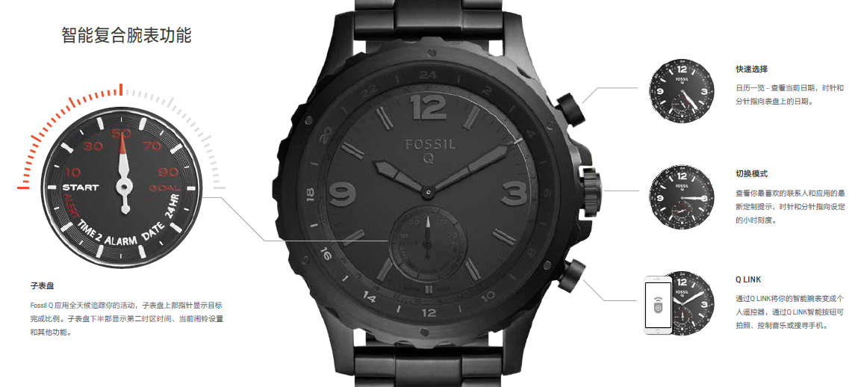

13 | J2017-0013 |  | 8525.8029 | 20-24-2017 | 航拍四轴飞行器（无人机） |  |  | 该商品申报品名为：“航拍四轴飞行器 ，大疆牌，型号:phantom 3”。主要组成部件为:飞行器、三轴陀螺稳定云台、摄像相机、视觉定位系统、高清图传等。飞行器内置自动调节控制系统（GPS及GLONASS双卫星导航），可实时高清图传（720P@30fps）和自动返航。三轴陀螺稳定云台，可控转动俯仰-90°至+30°（角度控制精度：±0.03°），可在俯仰、横滚、偏航状态下稳定拍摄。4K摄像相机（像素：1240万；分辨率：4000×3000），可消除画面畸变。视觉定位系统，在室内等无GPS的低空飞行环境，可感知地面纹理和相对高度，以精确定位悬停和平稳飞行。通过控制杆装置来提供远程遥控，远程遥控端可配备一个安装有特定程序的平板电脑或智能手机，通过Wi-Fi信号在屏幕上查看视频图像，遥控范围约1000米，起飞重量1216克，最大上升飞行速度5m/s,最大水平飞行速度16m/s,最大飞行海拔高度约6000m,安全飞行高度建议在120米以下，持续飞行时间大约25分钟。  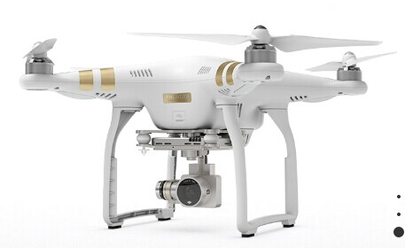 | 根据归类总规则一及六，该商品应归入税则号列8525.8029。
14 | J2017-0014 |  | 8537.1090 | 20-15-2017 | 中控台控制屏 |  |  | 结构：外部主要由触摸屏、机身外壳、散热片等组成；机壳内有中央处理部件、FPGA现场可编程门阵列、Parrot模块、网关、数字信号处理器、以太网交换模块等部件；操作系统为Linux系统；外观类似于一个大尺寸的PAD，但又固定安装于车上。  该中控屏的中央区域是主显示区，按功能分为媒体、能量、网络、摄像头、电话、导航等。在屏幕下方的固定区域显示空调的控制面板、座椅加热控制、车辆灯光控制、悬挂系统控制等。其可控制 ：1.媒体栏，主要控制音乐的播放，可以通过蓝牙连接手机，播放手机中的音乐，也可以收听收音机或者网络歌曲； 2.能量栏，主要显示行驶中的耗电情况； 3.网络栏，可以通过内置上网卡，通过4G网络或者WIFI连接网络，浏览网页； 4.摄像头控制栏，摄像头可以随时打开，查看车辆后面的情况； 5.电话控制栏； 6.导航控制栏； 7.空调的控制面板； 8.座椅加热控制； 9.车辆灯光控制； 10.悬挂系统控制。 | 该商品是非数控控制面板，根据归类总规则一及六，归入税则号列8537.1090。
15 | J2017-0015 |  | 8541.6000 | 20-12-2017 | 压电陶瓷片 |  | 超声波换能片、超声波传感片 | 压电陶瓷片，为制成特定形状的压电陶瓷晶体薄片，属于多晶体压电材料。厚度0.2mm左右，表面镀有银电极层。主要成分为锆钛酸铅95%、银电极5%。该商品主要应用于超声波传感装置，通过压电效应原理接受电信号产生震动发出超声波，反之，压电陶瓷片接收超声波就会产生电荷变成电信号。  该商品用于生产超声波传感器探头，其完整生产工艺为配料制备、成型烧结、切割研磨、电极装配、极化、检测调试等。  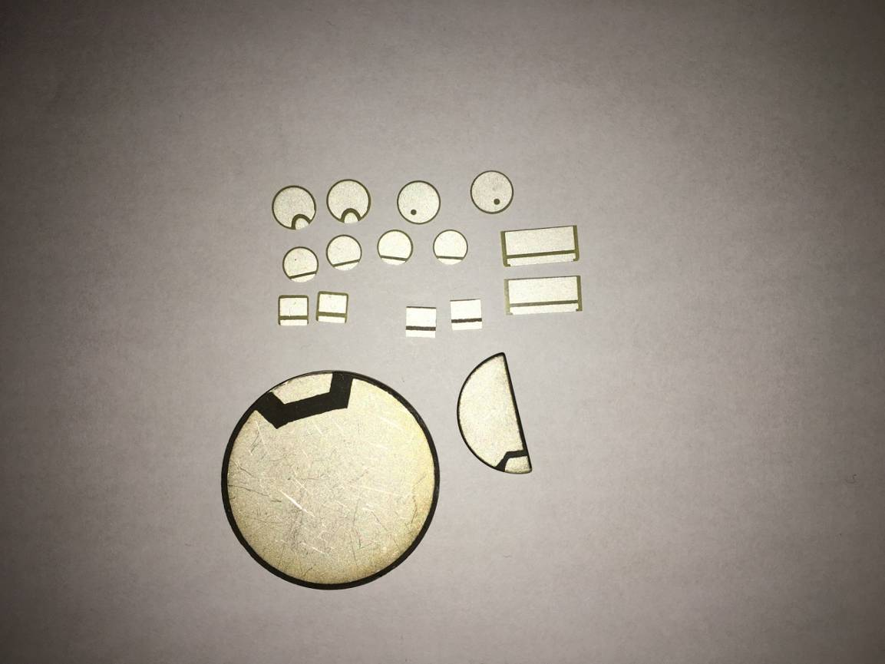 | 该商品属于已装配压电陶瓷片，根据归类总规则一及六，应归入税则号列8541.6000。
16 | J2017-0016 |  | 8802.2000 | 20-23-2017 | 飞行器平台（无人机） |  |  | “飞行器平台（无人机），大疆牌，型号:筋斗云S1000+”。采用V型8旋翼设计，主要结构部件均采用碳纤维复合材料。所有机臂均可向下折叠、可使整机运输体积最小化，方便运输携带。可快速拆卸的上中心板。其中上中心板框架和飞机的下中心板通过优化的连接柱和机臂安装座进行连接，在保证整体结构强度的同时实现上中心板盖板的可拆卸功能。所有机臂采用 8° 内倾和 3° 侧倾设计，可使飞行器在横滚和俯仰方向更加平稳、在旋转方向更加灵活。整机自重约 4.4kg，最大起飞重量约 11kg。配合6S 15000mAh电池，续航时间达15分钟，有效作业时间约12分钟。可搭载禅思系列云台、A2或WOOKONG-M飞控系统、高清图传、专业相机等，或根据客户需求定制安装其他应用装置（电池、云台、飞控系统、图传系统、专业相机等均为选配，报验状态不含上述设备）。  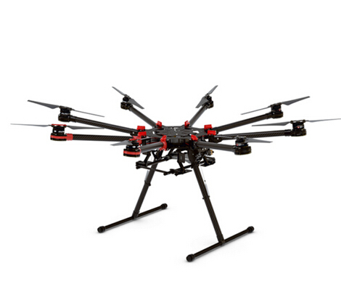 | 该商品属于无人驾驶飞机，根据归类总规则一及六，应归入税则号列8802.2000。
17 | J2017-0017 |  | 8802.2000 | 20-25-2017 | 农业植保飞行器（无人机） |  |  | 农业植保飞行器 ，大疆牌，型号:MG-1。专为农作物保护领域设计，集成可折叠式八轴多旋翼飞行器平台、压力式喷洒系统、自动地形跟随系统。飞行器：外形尺寸1471×1471×482毫米（机臂展开不含螺旋桨），八轴动力设计，单臂故障亦可正常降落，进气口三重过滤，有效隔绝水雾、尘土，内置为植保作业定制的飞控系统，重量8.8千克，标准载荷达10千克，最大作业飞行速度8米/秒,最大水平飞行速度22米/秒,每小时作业量可达40-60亩。压力式喷洒系统：旋翼产生的下行气流，使得位于电机下方的4个喷头具备较强的喷洒穿透力，让药剂到达植物根部和茎叶的背面。具备作业恢复功能，无药时可自动记忆中断坐标点，添加药剂后可一键返回记忆中断坐标点继续喷洒作业，保障植保作业的连续性；更换电池时，数据保护功能保障飞控系统、传感系统和航线规划信息等不受断电影响，让植保作业更加便捷、高效。采用Y型折叠机臂设计，安装无需工具，便捷简易。机臂和喷管折叠后体积小巧，运输方便。无视觉模块，配备调频连续波雷达和先进的飞控，精度高达厘米级，能实时扫描地形，自动保持与农作物之间的距离，保障均匀的喷洒效果，并且让飞行更加安全。遥控器能实现超远距离实时通信控制。防尘和防泼溅设计使其能适应恶劣的作业环境。遥控器配备独特的作业状态显示板，在室外强光条件下能直观地反馈实时作业信息和飞行信息，低功耗满足长时间作业需求。空载持续飞行时间大致24分钟，满载持续飞行时间大致10分钟。 | 根据归类总规则一及六，应归入税则号列8802.2000。
 |  |  |  |  |  |  |  | 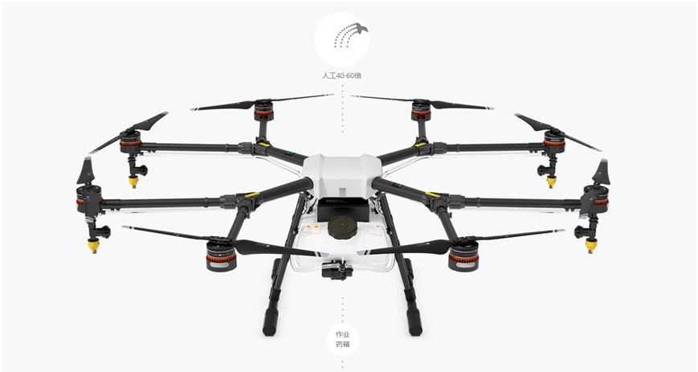
18 | J2017-0018 |  | 9023.0090 | 20-21-2017 | 拆解进口的退役波音飞机 |  |  | 退役飞机机型为波音747-230B,1986年出厂，已停用3年，进口前对飞机进行拆解，其中发动机、航空电子、计算机系统、自动导航系统拆除后未进口，其余部件用10个集装箱和19个散货件租船进口。  飞机保留了全部472个座椅，飞机的厨房、餐车部分具备，飞机机体、起落架完整，进口后用于国内大学教学。 | 该商品属于“专供示范（例如，教学或展览）而无其他用途的仪器、装置及模型”，根据归类总规则一及六，应归入税则号列9023.0090。
19 | J2017-0019 |  | 9503.0082 | 20-26-2017 | 遥控飞行器(智能迷你无人机) |  |  | “遥控飞行器 ，Parrot牌，型号:PF723340AH”。主要组成部件为:机体、螺旋桨、蓄电池、电动机、数字照相机、传感器、无线发送接收模块等。功能为:利用蓄电池驱动电动机使螺旋桨旋转产生升力，无线接收模块接收遥控信号操纵该机器飞行，通过陀螺仪测量和分析飞行动作或倾斜度，传感器控制飞行高度。操作方法为:生产厂商提供了iOS、Android以及Windows移动版的免费应用，支持蓝牙链接、固件升级、说明导航和使用操作等功能，通过智能手机或平板电脑控制其空中飞行、地上滑行及拍照。其底部所携带的无云台固定式30万像素数字照相机主要功效是判断飞行速度保持飞行稳定，也可以进行俯拍但图像无法实现实时传输。飞行高度和距离均为20米，飞行时间为9分钟，抗风性在4级以下。  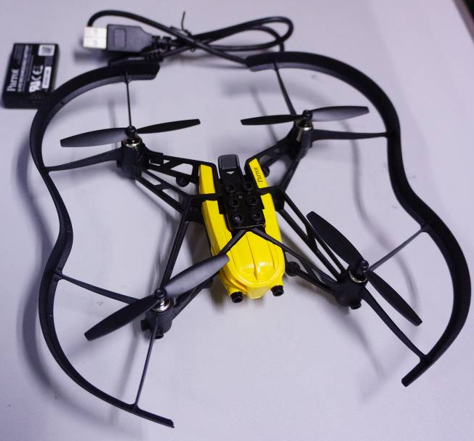 | 根据归类总规则一及六，该商品应归入税则号列9503.0082。
20 | J2017-0020 |  | 9503.0089 | 20-09-2017 | 荧光类商品 |  |  | 荧光类商品内有玻璃管及两种化学液体。玻璃管内的发光液，以草酸酯为主；玻璃管外的氧化液，以邻苯二甲酸二甲酯为主。使用时用手折弯荧光管，内部玻璃管破裂，发光液和氧化液混合后发生化学反应产生荧光。  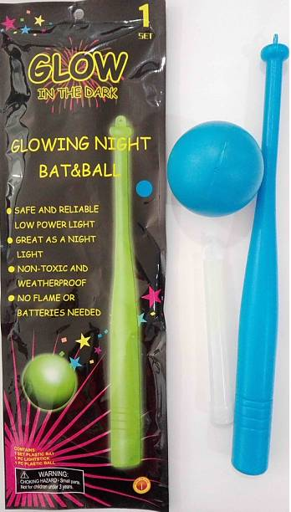 | 根据归类总规则一及六，商品描述图示两种商品应按玩具归入税则号列9503.0089。
21 | J2017-0021 |  | 9608.1000 | 20-06-2017 | 中性笔 |  |  | 中性笔是指书写介质的粘度介于水性墨水和油性墨之间的笔。中性笔由笔芯和笔杆组成。笔芯由球珠、球座体、油管和浮塞构成。球珠由不锈钢或钨–钴合金制成，安装在有碗口的金属球座球体内，两者紧密相包，留有一定间隙，以利于球珠滚动和通墨。  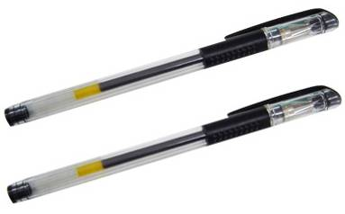 | 中性笔属于税则号列9608.1000所列“圆珠笔”，根据归类总规则一及六，中性笔应归入税则号列9608.1000。
22 | Z2017-004 |  | 8703.2419 |  | 福特F-150猛禽 | Ford F-150 PAPTOR |  | 该车为四门双排座，可乘坐5人，轿厢后部有一个独立的敞开式载货区域。该车长、宽、高分别为5910mm/2192mm/1992mm，汽油型，排量3497cc，车辆总重辆为3198公斤，整车整备质量为2682公斤。该车配备10速手自一体变速箱、智能全时四轮驱动系统，双区全景天窗，8英寸彩色触摸屏多媒体通讯娱乐系统，前、后排真皮座椅，前、后排安全气帘系统，前、后排座椅加热功能，后排空调出风口等设备。 | 该车为四门双排座，可乘坐5人，轿厢后部有一个独立的敞开式载货区域。车辆总重辆为3198公斤，整车整备质量为2682公斤。根据该车辆整体特征、相关乘坐舒适性设备及载客、载货重量，依据归类总规则一、三（二）及六的规定，该车辆应归入税则号列8703.2419。

